Лабораторная работа №4

Архитектура компьютера

Кучмар София Игоревна

Содержание

# 1 Цель работы

Эта работа направлена на освоение процедур компиляции и сборки программ, написанных на ассемблере NASM, с использованием практических примеров и задач.

# 2 Задание

Данная работа посвящена практическому освоению основ работы с ассемблером NASM.В рамках данной работы студенты познакомятся с основными принципами работы компьютера, ассемблером и языком ассемблера. Они изучат процесс создания и обработки программ на языке ассемблера, начиная от написания кода до запуска исполняемого файла.

# 3 Выполнение лабораторной работы

Создаём каталог для работы с программами на языке ассемблера NASM, переходим туда и создаём текстовый файл с именем hello.asm (рис. 1).

Рис. 1: Создаём каталог и файл в нём

Рис. 1: Создаём каталог и файл в нём

Открываем этот файл с помощью текстового редактора gedit и пишем текст(рис. 2).

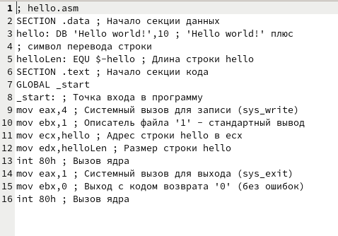

Рис. 2: Редактирование созданого файла

С помощью NASM преобразовывем текст файла в объектный код, который запишется в файл hello.o (рис. 3), компилируем исходный файл в obj.o, передаём на обработку компановщику и запускаем исполняемый файл (рис. 4).

Рис. 3: Транслирование текста в объектный файл

Рис. 3: Транслирование текста в объектный файл

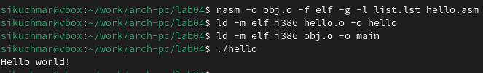

Рис. 4: Компановка и запуск файла

В каталоге ~/work/arch-pc/lab04 с помощью команды cp создадим копию файла hello.asm с именем lab4.asm (рис. 5) и отредактируем файл, чтобы вместо Hello world! на экран выводилась строка с фамилией и именем (рис. 6).

Рис. 5: Копирование файла

Рис. 5: Копирование файла

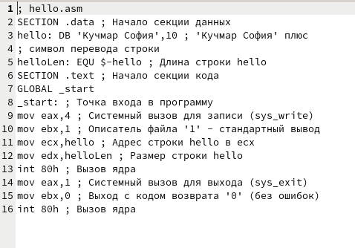

Рис. 6: Редактирование файла

Оттранслируем полученный текст программы lab4.asm в объектный файл. Выполним компоновку объектного файла и запустим получившийся исполняемый файл (рис. 7).

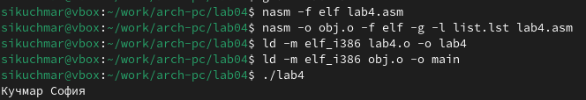

Рис. 7: Копирование файла

Скопируем файлы hello.asm и lab4.asm в локальный репозиторий в каталог ~/work/study/2023-2024/“Архитектура компьютера”/arch-pc/labs/lab04/ (рис. 8) и загрузем файлы на Github (рис. 9).

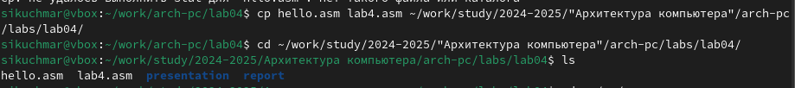

Рис. 8: Копирование файлов

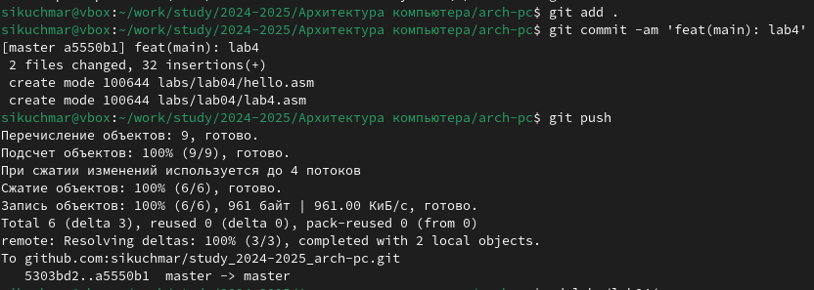

Рис. 9: Загрузка файлов на Github

# 4 Выводы

В рамках данной работы были успешно освоены основы работы с ассемблером NASM, изучены синтаксис и функциональность транслятора NASM, простой ассемблерный код и использование NASM для его компиляции. Были освоены работы с компоновщиком LD, который объединяет отдельные модули кода в единый исполняемый файл.